Wackelpudding

Versuche, deinen Partner oder deine Partnerin auf der dicken Matte umzustossen, ohne selbst aus dem Gleichgewicht zu kommen.
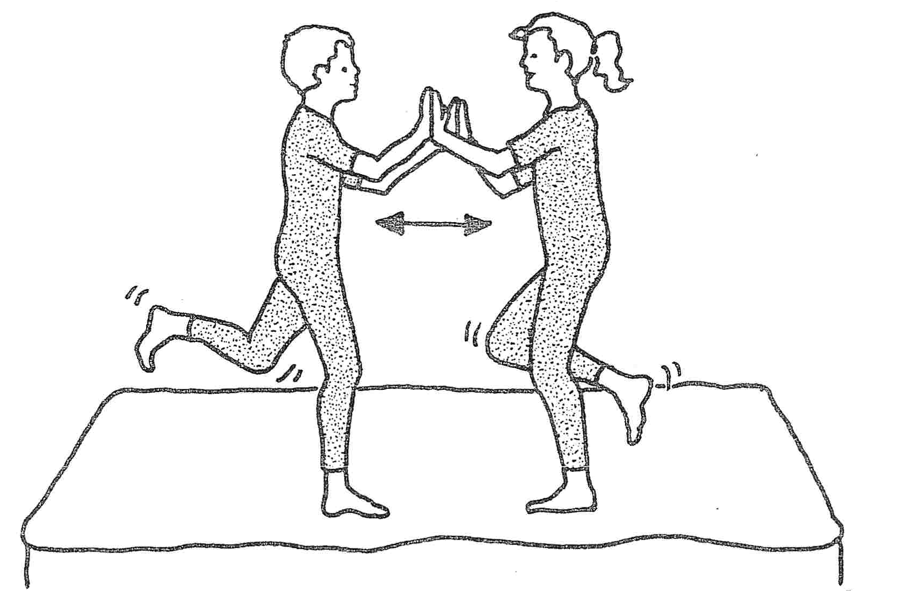
Ihr müsst beide auf einem Bein stehen!

Fliegenfänger
Fange zehn Bälle und lege sie in den Korb. Du musst auf einem Bein stehen und darfst mit dem zweiten Bein den Boden nicht berühren!
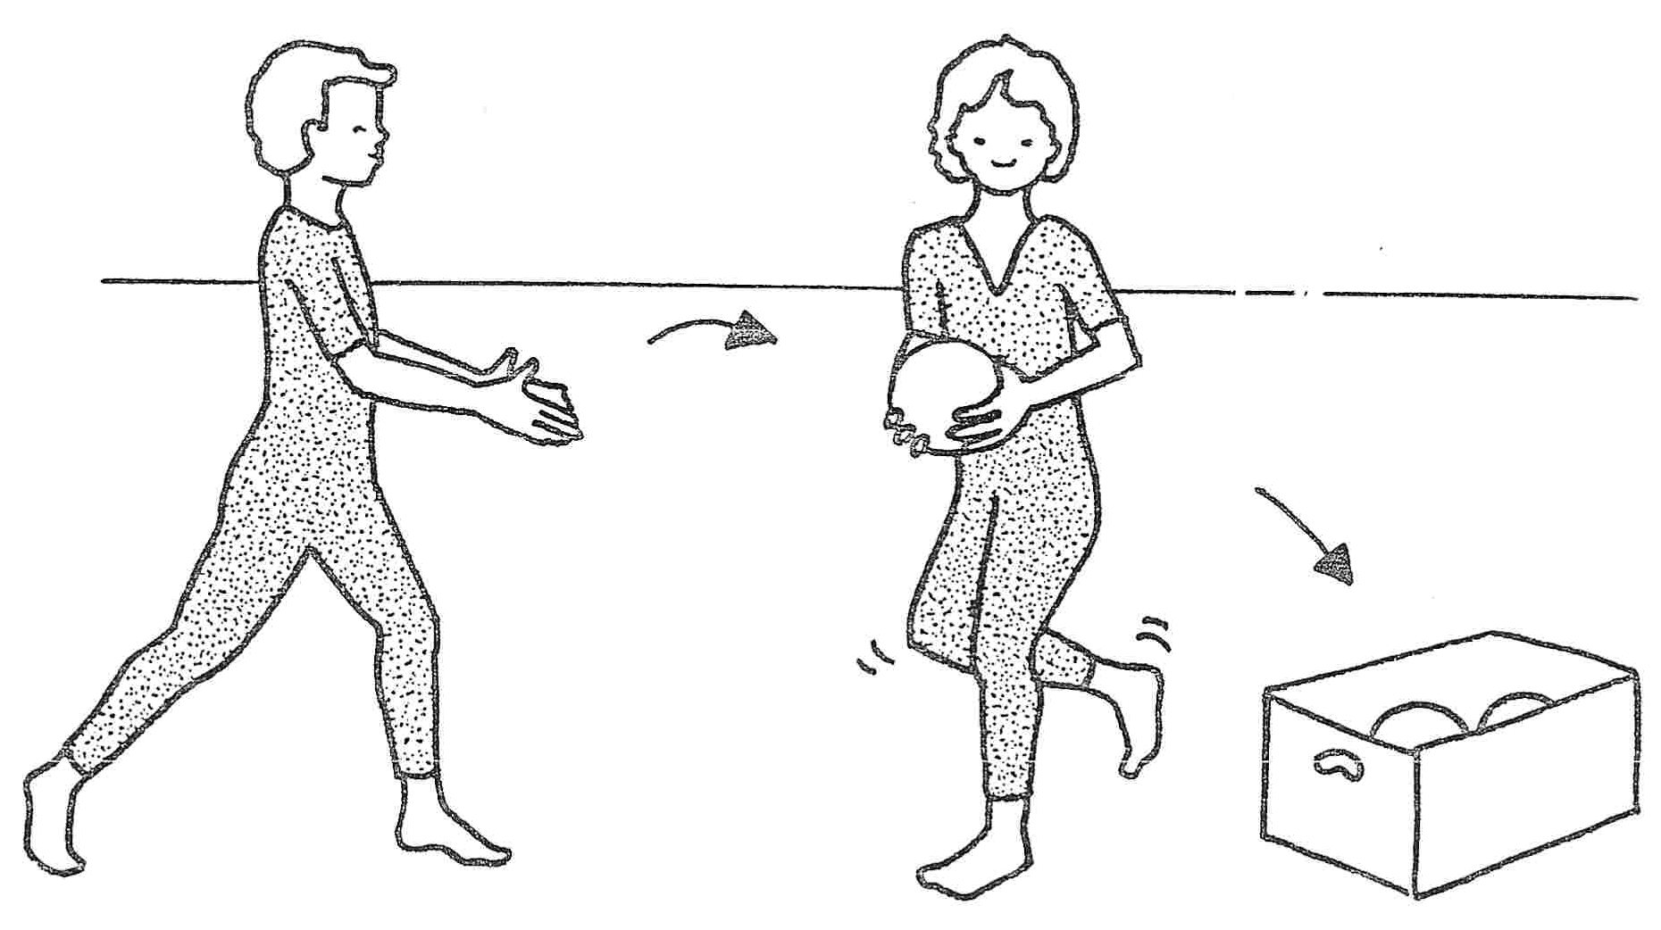
Servierwagen
Transportiere den Ball auf der Platte bis zum Schwedenkasten. Versuche, den Ball dort abzulegen. Schaffst du es, ohne den Ball herunterrollen zu lassen?
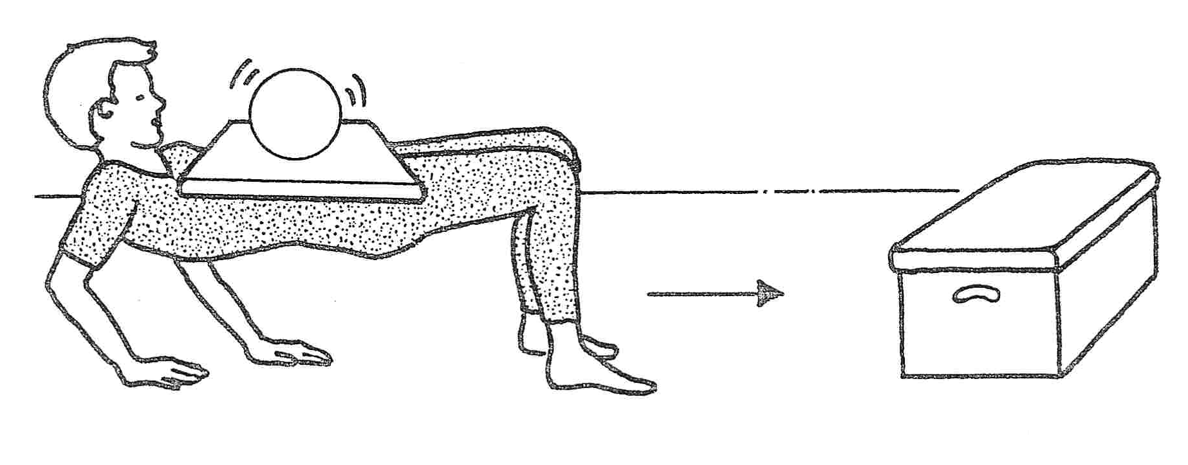
Wippe
Überquere die Wippe auf verschiedene Arten.
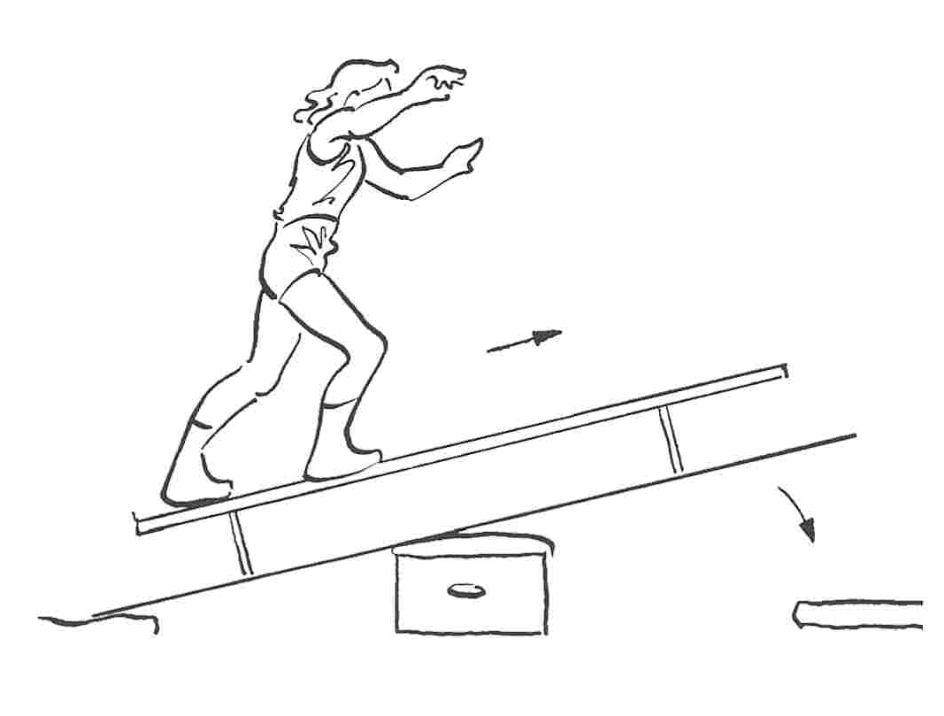
Schaffst du es auch mit geschlossenen Augen?
Schaffst du es auch rückwärts?

Balancier-Wettkampf
Stellt euch zu zweit auf die Langbank-Kante und gebt euch die Hände.
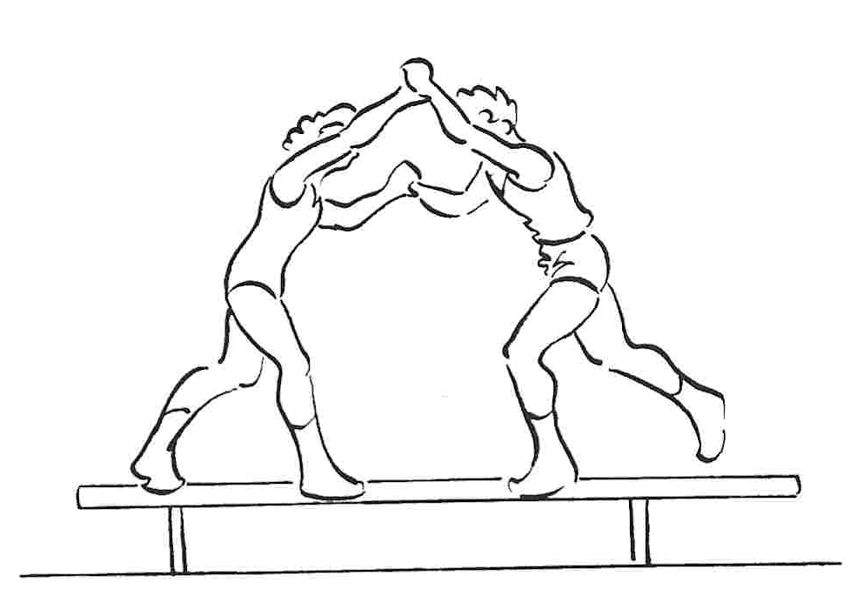
Versucht einander aus dem Gleichgewicht zu bringen.
Wer hat zuerst 3 Siege errungen?

Im Gleichgewicht
Balanciere auf einem Gleichgewichtsgerät.
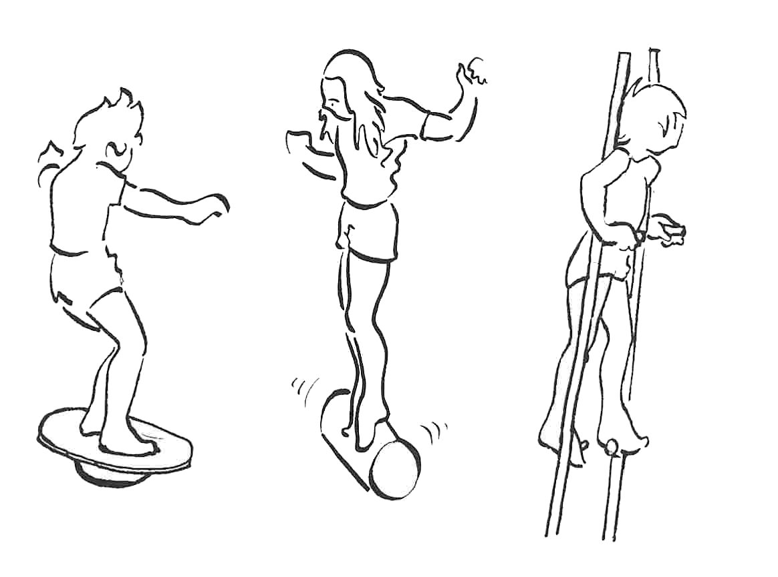
Kannst du im Gleichgewicht bleiben und bis 20 zählen?

Kreuzende Wege
Geht auf der Langbankkante aufeinander zu und kreuzt eure Wege. Sucht verschiedene Arten, wie ihr die Wege
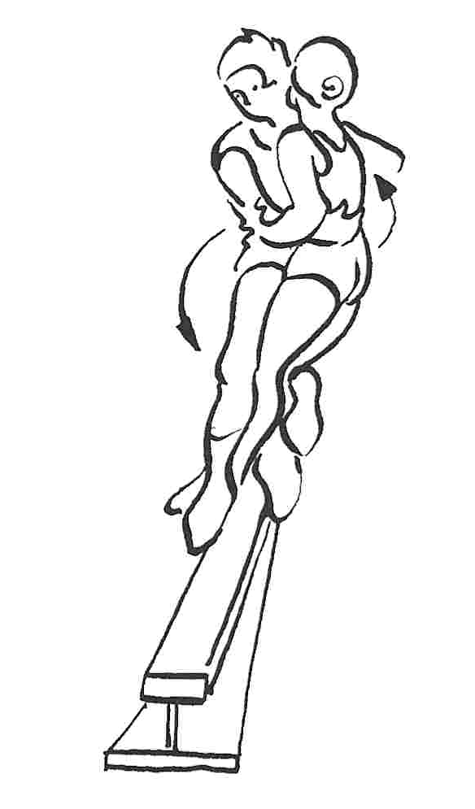
kreuzen könnt!

Doppelhüpfen
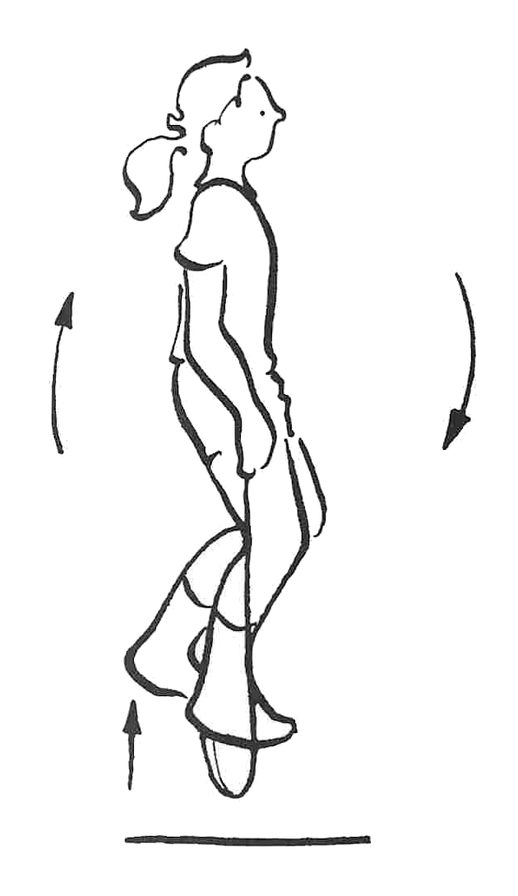
Hüpf beidbeinig mit geschlossenen Beinen. Überspringe das Seil immer nach einem Zwischenhüpfer.

Grätschsprung
Spring mit dem Grätschsprung. Grätsche und schliesse dann die Beine im Wechsel.
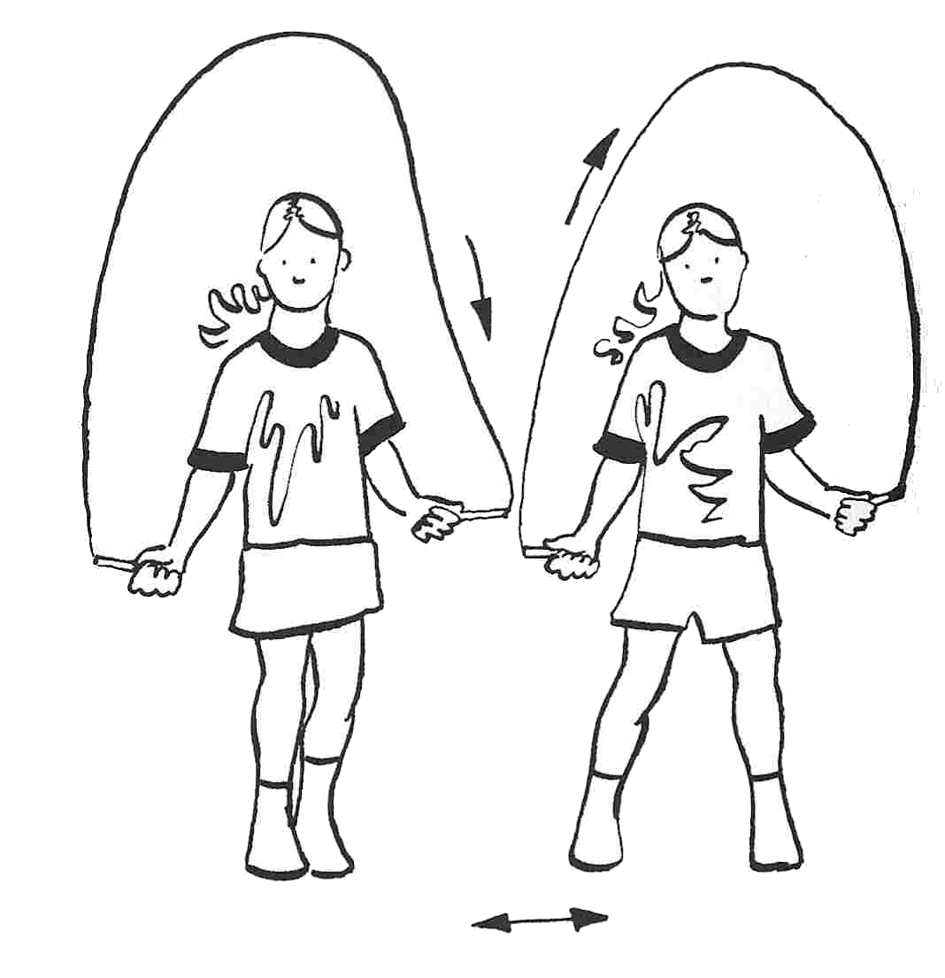
Beachte: Grätsche die Beine schulterbreit.

Twister
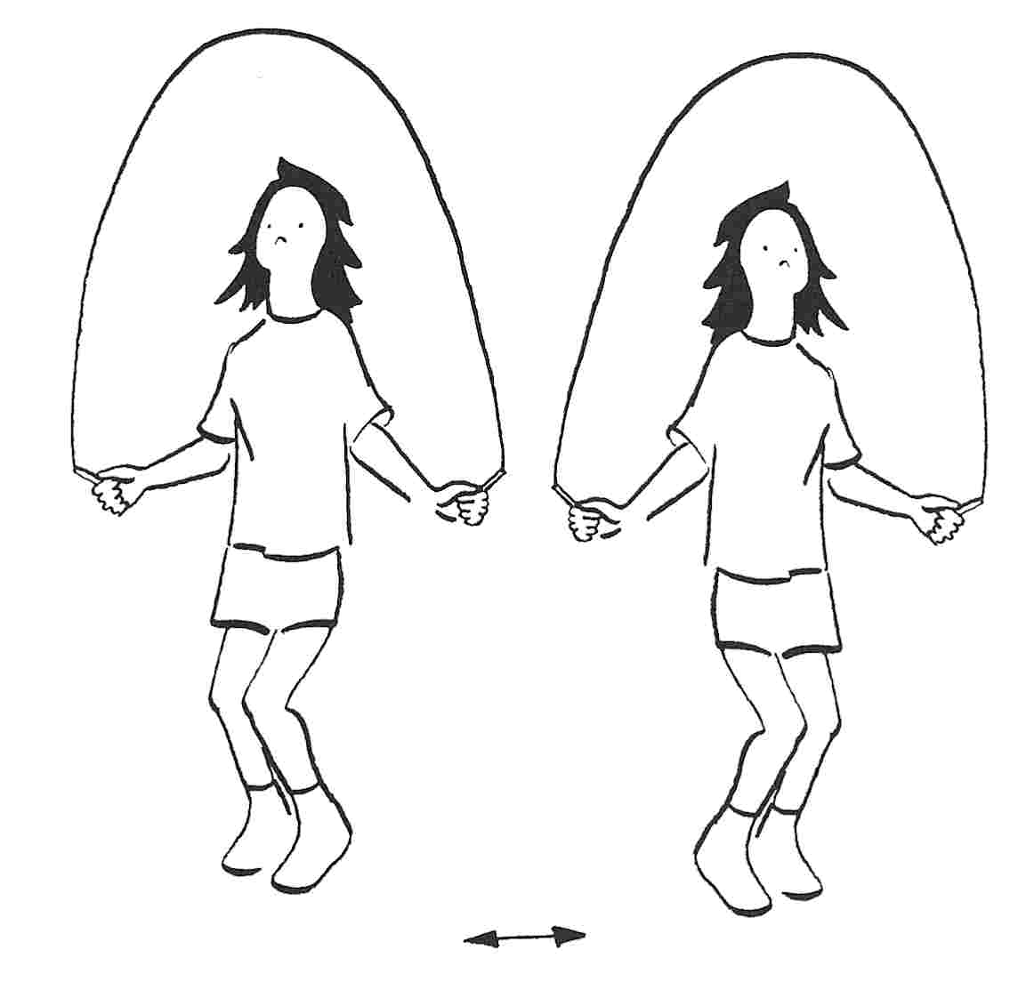
Spring mit dem Grundsprung. Dreh dann im Flug deine Hüfte im Wechsel nach links und rechts.

Einbeiniges Seilspringen
Kannst du auf einem Bein seilspringen?
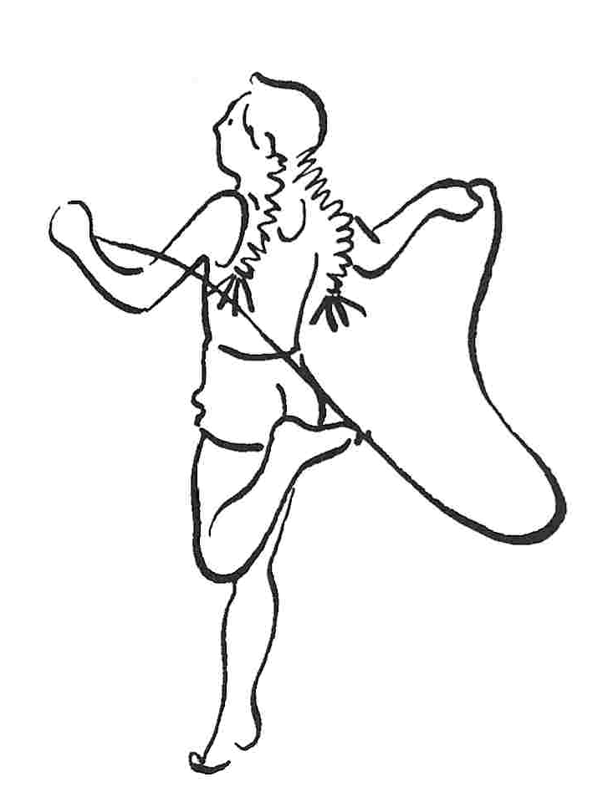
Versuche es mit dem rechten und mit dem linken Bein.

Hintereinander
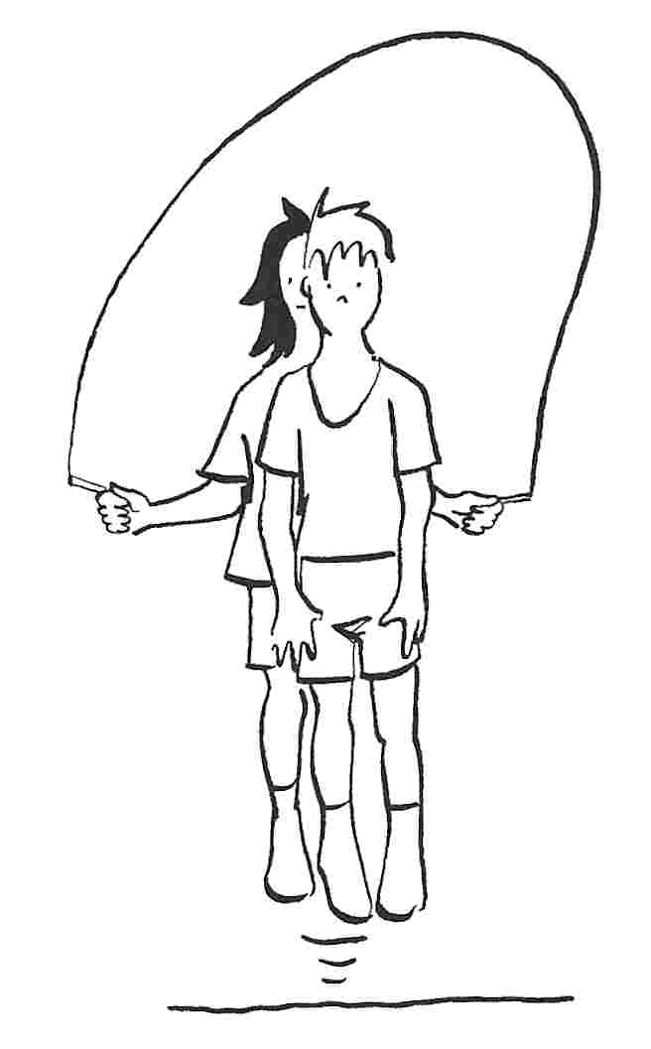
Stellt euch hintereinander. Das hintere Kind hält das Seil. Versucht so zu springen. Schafft ihr es 10-mal ohne Fehler?

Scheren
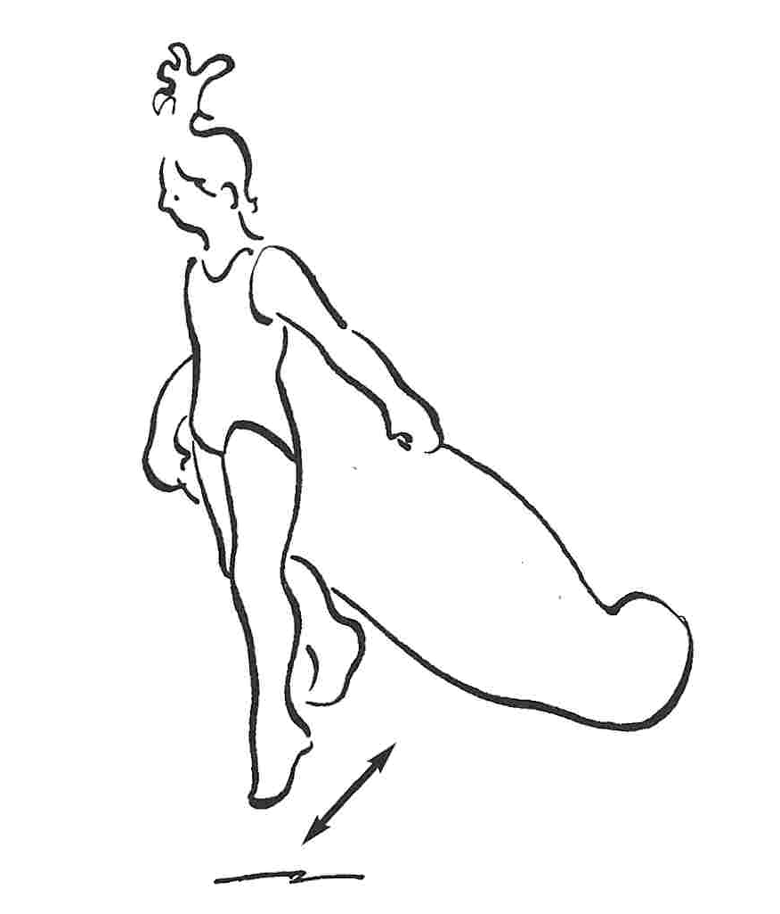
Spring den Grundsprung. Spring dann abwechselnd mit dem linken und dem rechten Bein vorwärts in eine Schrittstellung.

Nebeneinander
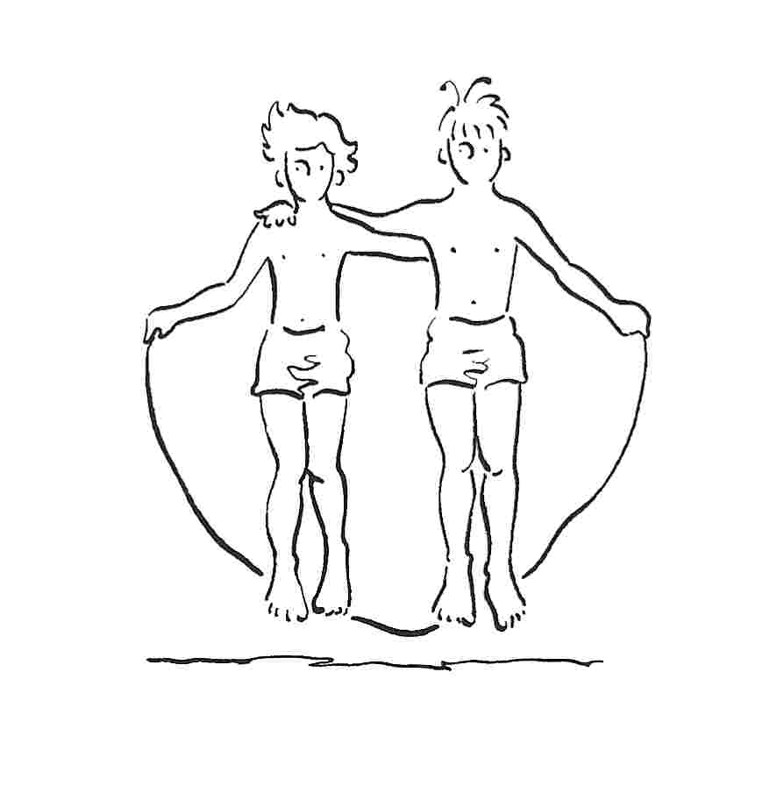
Nehmt zu zweit ein Seil. Springt nebeneinander mit Zwischenhüpfer.

Glocke
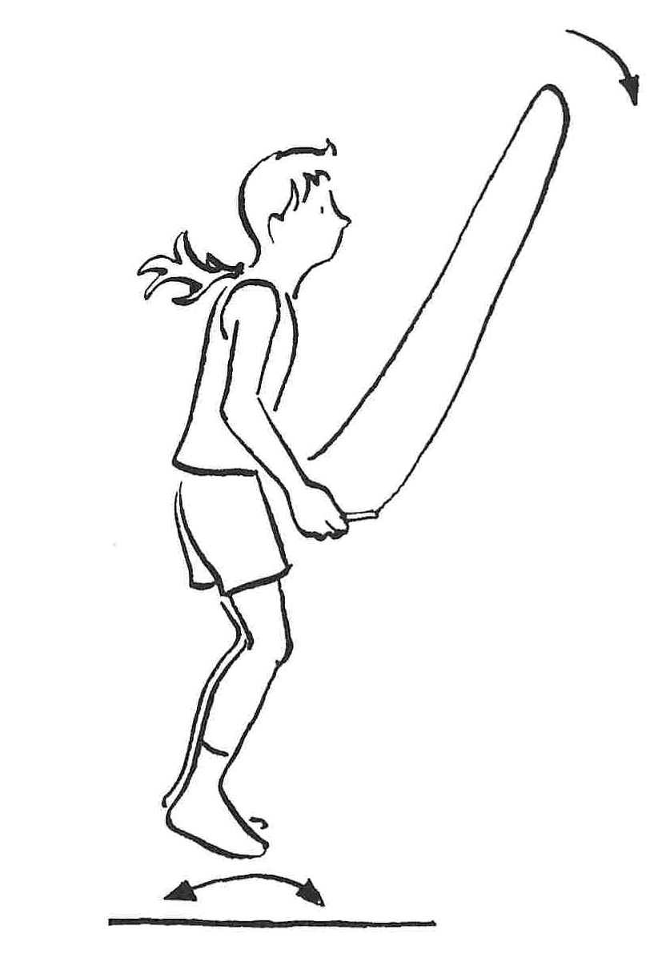
Schwing das Springseil und spring dazu beidbeinig vorwärts und rückwärts.

